**Základní škola Karla Klíče Hostinné**

Horská 130

543 71 Hostinné

tel. 499 524 110

zskkho@seznam.cz

www.zskkho.cz

IČ 43462448

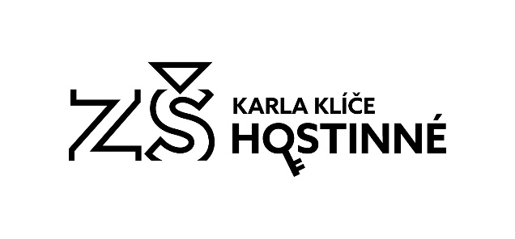

Váš dopis ze dne: 12. 8. 2020

Naše č.j. 2/2020/So

Vyřizuje: Mgr. Jaroslav Sogel, ředitel školy

Telefon: 499 524 109

eMail: [reditel@zskkho.cz](mailto:reditel@zskkho.cz)

V Hostinném 27. 8. 2020

**Žádost o informace podle zák. č. 106/1999 Sb., o svobodném přístupu k informacím, ve znění pozdějších předpisů – poskytnutí informací**

Základní škola Karla Klíče Hostinné (dále jen „povinný subjekt“ ve smyslu § 2 zák. č. 106/1999 Sb. o svobodném přístupu k informacím) obdržel dne 12. 8. 2020 e-mailem vaši žádost o poskytnutí informací podle zák. č. 106/1999 Sb., o svobodném přístupu k informacím ve znění pozdějších předpisů.

Vaše žádost obsahuje – cituji:

*- poskytnutí směrnice školy, která řeší elektronický systém školy - edookit a elektronickou komunikaci školy přes e-maily, od kdy škola používá, kdo o tom rozhodl a kdo to schválil, kdo schválil, že data školy, osobní data žáků a jejich zákonných zástupců budou uložena na soukromém cloudovém úložišti soukromé společnosti a kdo schválil, že škola si tento systém bude pronajímat na základě roční nájemní smlouvy.*

K Vaší žádosti uvádíme následující:

Elektronický systém Edookit používáme od 2. 12. 2016 (dříve jsme měli systém Bakaláři) za účelem školní administrativy, komunikace a e-learningu na základě Smlouvy o poskytování služeb v oblasti informačních technologií a zpracování osobních údajů (nejedná se o roční nájemní smlouvu).

Elektronický systém školy a emailovou komunikaci neřeší samostatná směrnice.

Smlouvu včetně dodatku uzavřel statutární orgán školy (samostatného právního subjektu), a tím je ředitel školy.

Uzavírání smluv podléhá kontrole zřizovatele školy.

V Hostinném 27. 8. 2020

